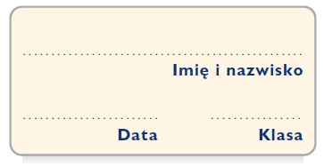
Karta pracy
Przysłówki i czasowniki się lubią

1. Do podanych czasowników dopisz przysłówki. Przed każdym z nich zanotuj pytanie, na które odpowiada. Następnie ułóż zdania z trzema utworzonymi wyrażeniami.

Przykład: biegać – (jak?) szybko

śpiewać – (………..?) ………………………………………………….
zasnąć – (…………?) ………………………………………………….
mieszkać – (………….?) ………………………………………………
jechać – (……….?) …………………………………………………….
wyjeżdżać– (………..?) ………………………………………………..
czytać – (………..?)……………………………………………………
popłynąć – (…………..?)………………………………………………
świecić – (…………?)…………………………………………………

……………………………………………………………………………………………….……………………………………………………………………………………………….……
……………………………………………………………………………………………….……………………………………………………………………………………………….……
……………………………………………………………………………………………….……………………………………………………………………………………………….……
……………………………………………………………………………………………….……………………………………………………………………………………………….……

2. Z podanego tekstu wypisz czasowniki z określającymi je przysłówkami.

Samochód gwałtownie zahamował, ponieważ środkiem drogi spokojnie spacerowało stadko kaczek. Nie zareagowały nawet na klakson. Z samochodu wysiadł kierowca i powoli sprowadził je na pobocze. Na pożegnanie kaczki wdzięcznie zakwakały.

………………………………………………..
………………………………………………..
………………………………………………..
………………………………………………..

